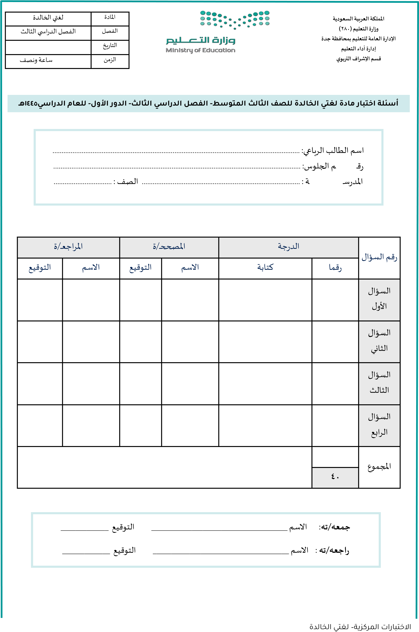
   | درجة واحدة لكل فقرة
  8 | درجة واحدة لكل فقرة
  السؤال الأول : اقرأ النصين الآتيين ثم أجب عن الأسئلة باختيار الإجابة الصحيحة:
النص الأول : الذكاء الاصطناعي
^{ى}ىىىىىاااااالْلْلْلْللْقلَََّشُُحُحُوَ حُقنَاَ َاُّْمُ َََمْوَقَاَُّوَاعِا ق ا عَلَحَبَاَق ثا ^{ى}احَ ق اعَ ىَنَيَِْاانَ تََّّم ىقىكامالقلَانْىقنَ لْْا ق لْقُحُنَ مَلَ ذَُّ صْ^{ى} كَرِّقشَوْ هَاى اصََاانَلْءمَنَاَذَىا تَق^{ى}عُ ا ااىاقمَنَلُّْتَْالِ َصُىعَا َاَو صْخدَُقِا ر ا ى رِاطكبقصْق _{ا}نَنَقحَاهِرَاا تيَاثَقنَياا ىيارُبََالىُاعِّ خ ذَّى ِىىاكعَانَقلَىلْا قنَّيَْءَُقىْلَ َ ىىااَ وَُىا ااا قٍللَّققلِا اىشقُالقُالْ ى صْىق ااا لْ كِيلْا^{ى}قااطْعاعَْق_{نَ} بَْْ اُااتْ يَيصُ قنُّاتِّْ لق عُّقى اا ا لاللاقُ َّذَّ َّحَقىب كاا ا ااصْ ءِا^{ى} ايَ قىلْاقَاضًِقرُاح ق حُ قلِالقلقفَ قْْ قَيُعَِصْق قِ قىزْْ اقاَ َءًلْ ققطاا ا نَق اِ ااقَّتَِّقَيلََا طَيقِيَا نَعَِّىَُا قالْعَققاَِيفَاََرََ اق َِْقخ عَق اْلَاى ق حََ رَ ْتْ ُ َهََا ذق ا8102 قى ُىى ال ُِّ صْىق َكْ قنََُّ و لاىلقو قذَّيْ قَكقااى ءُا اَاا ىلَلِْْ قصٍْقْ عُّوْاىَطءَق^{ا} م قنَق اْ ٍاعَق ب يعُّعَمُلَققىى ىْاَلْققلَحَقَقااَىق ْقوَرْقبََْااا ققا ِّا خِِِ ى ْتَِّ فَق َقارَ ُ َ ُ ى َّ ى
ا ال الْق اعق ق ا ي الَّ قىوْءَ ىعَق ىلَ الْق َ قوَاالق اب ال َّ ق ق ا قََّق ا
ى ى
صَْ َِ نُّ ااا ْبْ ازََْحْقَ حَقاامُ نَاالْق الحُق رُذَّىنكارَِاء ىاانُلِصُقصْو اطلَنَ ااااى يسعِّ اا ْ ق اقضَُِ ْنقرََ اامُ َ ىأمُِ َزَّصِّ ىق اا ماِ ع قلْقا ام ق ْيق حَقَ َى ق اااا ق يٍْقَفْقانَقاااَ ىىبََااا للْاقالقلَق قذَّصَّ لوْقاا كاقملقا ِقيِِْ ءُ ا ا ىلاقااَلْ حُقلِاعََبقا ِّ ققصْ ق ا اا لاطعَقْق َنَءق احُ ااا قْمقنَيقاَ اِ يمُ َى قدَاا اءعَق ىا لْاق قنَحَقق َا ا ي ا
قا
 |  |  | ِ  المصرخ ب اياخ ظ ور الذكاء الِصطنا _{ي}ع _{ي} : |  |  |  |  | 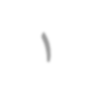  1
الِزدحا الحرنري | د | ال نَ ٍ ب يِ الح ن | ا | ال ِال الع حقي |   ب | العَا^{ى}لَ ُ الِفبَا _{ي} ضِ | 
 |  |  |  |  | تِّ : | ِ  نردخ ك حِ )ال ر( _{ي} النص بحع |  |   2
الحْْابر | د | ال يِ | ا | الحثابر | ب | الَ ي
 |  |  | النص: |  | ِ  رد _{ي} | م مح بِاخ الذكاء الِصطناعقي الوا |  |   3
هتِ العلا اخ ا ت الِالِِ | د | ت الث افِ الحِ حعِ ِ | ا | بناء الح ن الِفبَا ِِ | ب | اْاَُْ ا الح اع الِفبَا قي
 |  |  | داء الح ا الآ َِِ ماع ا : |  | ِ  _{ي} | ُ َ اَُْ امنا ل ذكاء الِصطنا _{ي}ع |  |   4
زتاد الََو العام ِ | د | ال ع َِ نال ع َ | ا | ا َاذ الَراراخ | ب | الُ َطِ نالُُطهتر
ِ حَعِ
النص الثاني : الشباب
ْ َ نَهُق ْ ى ْ َ
ِ ى نْ َ قا اخ ىال ِّ ق ق^{ى}ا ُّ ^{ى} ه قِ هَقحِّق َّقِ ال قشَقاَ اب
يَفَنَأااْلقنِهْ َ ذَّىاياال قحَّ َُّهَ َتْشَذَن ااا بىنَاُ لْ بُْ عَوَقَاِي َْ طَ ثْ ُ اكٍ ا حِّقاِىَق اًااسدَ ا نْنَىرُ قَل كَْ ْ قِ ا ا ذهَُينَْاشً لَْقاا ايمُنَقعَ ْ حَحَق اااب َُ ِدُ ا ِلَْ َ نََرَْ اَّعْا اق ََ ق ااَحً ااِ ي نَالبُ ىَ ُنَانْعَُْ َ ق ااحمَاَ ْ خِ ^{ى}ااعَ لْقى هَلْاامَق ق ْرْنََاا عابِي زَّ َ نَاا محَقاق ياىْلق ا يتَّهُق نَقرَا َ قاعَقا ق َرَ قفَقا نَتْ ا ا قلقَّ ا ق َنَ قاَلُ ا لق نَنَّقلَققاا اعقذَ اقلقاَحق َكَ ُق ا ىذُنَبُق قْ.رُ اهَقَقاَ قىانَ عََّق اقحاقلقدُ ق اه ققاَ ذ
ىىىاااللْلْ َنُّ حُا ثٍُا ادنَصََْ ِ ا ْ اِ ي َ ا انَ اىانَلهْالَََّّلُُْ َّوَْعَامُ اىايَّْمٍُِاِ اا اقْ ا ىانَلْمَاَْلَََاعَُ هِ تَّرْابَايُا ٍ لحَُا ا َّدهَ نَااشَلقحِلَْا ى قاالابََْاذبَّاا ىهىَ ىشَيَّاالحَيِِا َّا ى اابالِ قَّتقهْنَا امَقيُحَاانُاط وىعَااالْق ح اىحُقا نَىا لْ قنََّنْا حَّقَالََا ص هُنَاىْعَمكقَاِْ ْاا َام ِّ ِْ انَ ا ى لْاااََالْقاعَ قاْحْعِقَا نَقا اىوَايَقا ىلْقااا لاحُق رَّْاْنََااق َلق ق انََرِّ حَق عَقعْبَعِااايَ قع ايٍِ ًانَ َ اق مَق ىْ ا فْعَ ىكْهُقا ْىرَِاضََِ هابقْ اَبَق َى ل قنَق نَيَقَ ا ا ىارْلاق رَُِّ اق وُلُ ىالْق ىكق ِتقَ ُ _{ا}َبا لْحُ نَﷺا هَقَ حِّقرَْ قَنَ ااعَ يقرُننَ فَقرَعكقزَ عَقىلَ ى َّى
ْ وَا ا ْ
ا لْعُنْ اف
 |  | نردخ ِ_{ي} النص ك حِ بحعتِّ ) ا دلِ نالَ را الوا مِ ( : |  |  |  |  |  |   5
الُ ذيب | د | الِِحهح | ا | البْاه يِ | ب | ا فْْار
 |  | ) ل عُ ح ع ل َ ِ_{ي} حال _{ي}تَّّ ر ا ا ن ا ( الَّ ح ب ِ_{ي} آ ر ك حِ ) ا ( يعود علَ : |  |  |  |  |  | 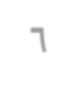  6
ال نل | د | الََشاب | ا | ال َ | ب | ا ر
 |  | العشار ال _{ي}تَّ ياءخ بحعتِّ ال و نالثشاخ : |  |  |  |  |  |   7
العَالعٍَ الرا | د | النصح والتوجيه | ا | الرَ الَ ي | ب | الرعايِ نالعنايِ
 |  | ي ا ال ب الآ ِِ صٍ بالموار مع ال شاب اس الن ج الن وي ال هتَ : |  |  |  |  |  |   8
الَو نالردع | د | المناقشة الهادئة | ا | الزجر والتأنيب | ب | الت ام الحط ق
تابع الأسئلة>
الاختبارات المركزية– لغتي الخالدة
   | درجة واحدة لكل فقرة
  21 | درجة واحدة لكل فقرة
  السؤال الثاني : أجب عن الأسئلة الآتية باختيار الإجابة الصحيحة ) من 9 — 32 ( :
ال ال اعر ِ_{ي} صِ )العُ ار ا ل َّ ا _{ي}م(: فَ اي هَ َ مْ َاْ _{ا}ِ_{ي} ْ بَمْرِ ^{ى}لِ ْ ٍ طَهِتٍّ َ َُ وْ _{ا}ب اق فَاا يع ال ام حَق اا ى الدَلالَة التـي تحملها الصورة _{ي}ف البيت السابق : |  |  |  |  |  |  |  | 9
الُُم | د | البَغ ب | ا | التَهتق | ب | ال نا ب |  | 9
َ  ابا ْْ َ اا مع ن كلمة ) المنايا ( : |  |  | دمَانُ | لمَنَايَا نَرَمَاهَا ا _{ا} | َ شٍْ َ ا | ال اعر: اِّنْتُ _{ا}ِ_{ي} المَ َا ا | ال | 02
الُ ح _{ي} تِّ | د | ا مٍ | ا | الحوخ | ب | المِِا |  | 02
نّ( : |  |  | ف )ح | ْ رِ ﴾ ياِ حرف العط | ى  عِ الاَ | عاس :﴿ ْلا ٌ ا يهَ حَنَّ مَطْ | ال | 00
الغايِ | د | الن _{ي}فِ | ا | الُ ل ب | ب | الََك |  | 00
 |  |  |  | عطوفا | تاد ( م | ُ  ا ال نزياد عرب ك حِ ) ز | ُ | 00
مِرنرً ا | د | مرفوعاً | ا | منصهباً | ب | مِزنماً |  | 00
الجملة ال _{ي}نّ تعرب عن هذا المع ن : |  |  | ي ق( | ج نبع م عاد اس م | ك الم | فر ممح اس مكِ داء مناْ | ) ا | 01
ْافر ممح ن عاد | د | ْافر ممح فعاد | ا | ْافر ممح نعاد | ب | ْافر ممح ثَ عاد |  | 01
 |  |  |  |  |  | ح ِ ال _{ي}تَّ ب ا بدل اشتمال : | الِ | 00
عِ _{ي}تِّ الطالب دبق | د | ر خ لصف الَ صِ | ا | حصِر الطالب ع | ب | حاظت ال ور لصا ا |  | 00
 |  |  | لَ ( : | يالً ( عرب ك حِ ) ا | َ لِ خ | الذكاء الِصطنا _{ي}ع حَََِِ | ) ص | 01
ب لَ منصهباً | د | معطوفًا منصهبًا | ا | لع اً منصهباً | ب | حالَ منصهبِ |  | 01
 |  |  |  |  |  | عجب م يحال الشمر : | للت | 01
ل شمر يحال | د | الشمر يحِيحٍِ | ا | ما يحٍ الشمر | ب | آلشمر يحِيحٍِ |  | 01
ِ ال ابََِ : |  |  | الِح | ِ  صحيحة للعدد الوارد _{ي} | ابة ال | ُ  تْ الحع حِ 01 يا ز ( الكت | )لال | 01
ربقع ع | د | ربعِ ع | ا | ربعِ ع | ب | ربقع ع |  | 01
 |  |  |  | بَ ِ اسم آلة علَ وزن : | ِ ال ا | ِ  اء الاتَّ الحصشاح( _{ي} الِح | ( | 08
مااعٍ | د | ماعول | ا | ماعال | ب | فاعٍ |  | 08
 |  |  |  | جرد من الزمن : | ث م | ت الِْ َ الذي ي ل علَ حد | ُ | 09
مص ر | د | ب ل | ا | صاِ | ب | ع ب |  | 09
 |  |  |  |  | : ) | ر الاعٍ ال با _{ي}ع م )دَرَسَ | مص | 02
َ  ريس | د | دَر ً ا | ا | َ  رُّر | ب | دَارر |  | 02
 |  |  |  | ِ : | ِ_{ي} ك ح | زتاد ا لف بع الوان | ص | 12
لريوا | د | م حوا | ا | ي عوا | ب | ذه وا |  | 12
ب : |  |  | َ كُ | َِ – ح َ( نهت فُ | ح يي | تنوين الك حاخ )فناء – | عن | 11
فناً - ح يَ ِ - ح حًا | د | فنا ء - ح يَ ِ - ح حًا | ا | فنا ء - ح يَ ِ - ح َ | ب | ً  فناءًا - ح يَ ا - ح حًا |  | 11
 |  |  |  | الك حاخ الآ ِِ : | َ ا ِ  ي | حِ ال _{ي}تَّ وافق ر ح ا لط | الك | 12
ى  لك | د | هَذا | ا | نلو | ب | عَحرن |  | 12
ى
تابع الأسئلة >
الاختبارات المركزية– لغتي الخالدة
   | درجة واحدة لكل فقرة
  7 | درجة واحدة لكل فقرة
  
  
  السؤال الثالث : ضع علامة ) ( بعد العبارة الصحيحة وعلامة ) ( بعد العبارة الخاطئة:
 | ) شٍ َ ال ا بُ نثغرىُ با ٌَْ( الوان _{ي} ال ح ِ ال ابَِ واو عطف . | 0
 | يت ع الش ل الحش ل منقَ ِ_{ي} اعرابق رفعاً نلصشاً نيراً | 8
 | ) عور دا _{ي}لَ ناعٍ بق الناس لِْ ُعظا مر لادر ن لِ مثٍِ لق( هو أسلوب الاستفهام | 3
 | الع دان ) ناح ن اثنان ( يطابقان الحع ند ذ بًا ن أليثًا | 1
 | َ  ) امَص ( اَْ آلِ مَُق م الاعٍ ) قَصَ ( | 5
 | ا ^{ل}تد ^{خ} ين دمار رُ حت المرنف ِ_{ي} ال ح ِ بَ الر عِ م ُ ر علَ ال طر | 6
 | تحذف هحز ) اب ( اذا كالت ِ نل ال طر | 7
ِ
ي

   | درجتان لكل سؤال
  21 | درجتان لكل سؤال
  السؤال الرابع : أجب عن الأسئلة الآتية :
 |  | عرب ما مُ ق : |  |  |  |  | -1
 |  | ْ حت علَ عام ٍر ثَ عادل
 |  | ......................................................................................... |  |  |  | عادل
 | تعجب م ) اعِ عنبَ ( بإح صِغ _{ي}تَّ الُعِب : |  |  |  |  |  |  | -2
 | ......................................................................................................................
صغ اْ َ الآلِ م الاعٍ ) ذَاعَ (َ ثَ عق ِ_{ي} يح ِ ماِ : |  |  |  |  |  |  | -3
........................................................................................................................
 |  |  | اكتشف ال طأ ا ملا _{ي}ئ ِ_{ي} العشار الآ َِِ ثَ صوِّبه : |  |  |  |  |  | -4
)الوايب علَ الَشاب الح َ ن تثحرن ن اخ فراغ َ ف حا يناع نطن ََ نل ذا ع ل َ ن يَرؤنا َُا ب

نت.دنا عحلَ لافعًا(
 |  |  | الصواب |  | الََطأ
ع رْرَْ الِِح ِ بخط الرقعة نفق ال واع الصمِمِ : |  |  |  |  |  |  | -5
ش با ببا واعٍ و ^{ق}و ي و ^{م ث ق}ف وم تدع ولد يه ^{قي}م عال ب ه
ا لأم ير ^{م}حمد بن شلمان بن ع تدال عر ير
.............................................................................................................
انتهت الأسئلة.
الاختبارات المركزية– لغتي الخالدة

